

G18小组

软件工程系列课程教学辅助网站

需求工程计划

中华人民共和国国家标准GB/T 8567-2006



|  |  |  |
| --- | --- | --- |
| 文件状态：  [ √ ] 草稿  [ ] 正式发布  [ ] 正在修改 | 文件标识： | G18-Project Plan |
| 当前版本： | V0.4 |
| 作者： | 陈妍蓝、陈遵义、郑巧雁、张琪、宋翼虎 |
| 完成日期： | 2018年9月29日 |

**版本历史**

|  |  |  |  |  |
| --- | --- | --- | --- | --- |
| 版本/状态 | 参与者 | 起止日期 | 备注 | 审核人 |
| V0.1 | 陈遵义、陈妍蓝 | 2018年9月29日 | 需求工程计划的初步编写 | 陈妍蓝 |
| V0.2 | 陈妍蓝 | 2018年10月7日 | 需求工程计划的修改 | G18 |
| V0.3 | 陈妍蓝 | 2018年10月21日 | 需求工程计划的修改 | G18 |
| V0.4 | 陈妍蓝 | 2018年10月28日 | Wbs,obs 图，甘特图的修改 | G18 |
| V0.5 | 陈妍蓝 | 2018年11月4日 | 成本管理子计划的修改 | G18 |
| V0.6 | 郑巧雁 | 2018年11月10日 | 需求管理子计划的修改，成本管理计划的修改 | G18 |

目录

1.引言 5

1.1编写目的 5

1.2业务介绍 5

1.3业务目标 5

1.4参考资料 5

2.项目概述 6

2.1工作内容 6

2.2小组成员 6

表格2-1小组成员 6

2.3产品 7

2.3.1关键里程碑文档 7

2.4验收标准 7

2.5 最后交付期限 7

3.项目组织 7

3.1组织结构分解 7

3.2工作任务的分解 10

4. 范围管理计划 12

4.1收集需求 12

4.1.1教师 12

4.1.2学生 12

4.1.3游客 13

4.1.4管理员 13

4.2创建WBS 13

4.3确认项目范围 13

4.4控制项目范围 13

5.成本管理计划 14

5.1成本估算 14

5.2成本控制 14

6 人力资源管理计划 15

6.1 小组成员表格 15

7.质量管理计划 15

7.1质量管理小组 15

7.2目标 16

7.3职责 16

7.4流程 16

7.5分工 17

7.6质量指标 17

7.7文档质量准则 17

7.8评审管理 17

8.沟通管理计划 19

8.1项目干系人识别 19

8.2与客户的沟通计划 20

8.3G18小组内部沟通计划 21

9 采购管理计划 21

10.风险管理计划 21

10.1风险评估 21

10.1.1过程方面的问题 21

10.1.2规划方面问题 22

10.1.3交流方面 22

10.1.4需求获取方面的风险 22

10.1.5需求分析方面的风险 22

10.1.6编写需求规格说明方面的风险 22

10.1.7需求确认方面的风险 23

10.1.8变更管理方面的风险 23

10.1.9人员方面的风险 23

10.2风险控制 23

11.配置系统管理指南及版本管理 25

11.1配置管理负责人 25

11.2版本管理 25

11.3版本提交 26

11.4变更控制 26

11.5合并注意 26

11.6版本管理 26

11.6.1第一个版本的范围 26

11.6.2后续版本的产品范围 27

11.6.3工作的范围 27

# 1.引言

## 1.1编写目的

在需求工程阶段明确需求和工作的范围

在整个项目开发过程中，需求分析阶段起关键作用，如何做好需求分析这一系列的工作，整个需求工程就要有严格的步骤和计划。需求工程中包含需求获取、分析、规格说明和验证，以及需求管理等重要阶段，每个阶段都会分配工作。

## 1.2业务介绍

“软件工程教学、学习、交流系统”是一个专门为教师，课程而建的网站，并可以有效的提供多课程交叉的资源共享与控制。它的主要用户是项目管理,需求工程和相关课程的教师和选了这门课的所有学生以及一些感谢趣的网友，所以用户单一管理方便。它的功能就是服务教师和学生，是他们在教育和学习过程中得到便捷。

## 1.3业务目标

虽然如今有很多教学网站，但是专门针对一门新开的大学课程和一位专门的教师；又为学生之间提供交流平台的网站为数不多。这个网站作为一个开课的辅助工具，将有利于教师的教学和学生的学习；也为软件工程系列课程的成熟记录下足迹。

项目应满足项目描述中的基本需求，完成相应的课程要求，在小组组员的合力工作环境下达到良好标准。

本网站要求提供对外服务的能力,保证至少300名同学上课辅助服务的要求.包括数据存储能力,网络服务吞吐能力,数据安全特性等.

## 1.4参考资料

《GB/T 8567 ——2006》

《软件需求》

《IT项目管理》

《软件质量保证与测试》

# 2.项目概述

## 2.1工作内容

这份工作的主要在于需求阶段，根据需求开发的大方向，需要以下四个方面的工作，主要是需求获取，需求分析，需求规格说明，需求规格审核。

需求获取有助于定义需求开发过程，记录开发前景和范围文档，确定用户群体及其特点在顾客群体中选择有代表性的，建立用户代表的中心，和用户代表沟通以确定用例，确定系统时间和响应，召开专门的需求获取讨论会，分析用户工作的过程，确定质量属性之类的。

需求分析阶段主要是绘制关联图，创建开发原型，分析需求的可行性，确定需求优先级，为需求建立模型，编写数据字典，应用质量功能调配。

需求规格说明的撰写，主要是采用软件需求规模说明的模板，指明需求来源，描述需求的使用场景，记录业务规范。

## 2.2小组成员

### 表格2-1小组成员

|  |  |  |  |  |  |  |
| --- | --- | --- | --- | --- | --- | --- |
| 小组成员 | 专业 | 职位 | 联系方式 | 邮箱 | 微信 | QQ |
| 陈妍蓝 | 软件工程1601 | 组长 | 15858257692 | 31501391@stu.zucc.edu.cn | bluemaxs | 373807645 |
| 陈遵义 | 软件工程1602 | 组员 | 18758285818 | 31602039@stu.zucc.edu.cn | czy1017175448 | 1017175448 |
| 宋翼虎 | 软件工程1602 | 组员 | 13588742234 | 31601405@stu.zucc.edu.cn | syh251822486 | 251822486 |
| 郑巧雁 | 软件工程1602 | 组员 | 13656648591 | 31401323@stu.zucc.edu.cn | z310302682 | 310602686 |
| 张琪 | 软件工程1602 | 组员 | 15968889260 | 31601384@stu.zucc.edu.cn | XYQQ-9703 | 1056402665 |

## 2.3产品

## 2.3.1关键里程碑文档

|  |  |  |
| --- | --- | --- |
| 文件名称 | 内容要点 | 时间 |
| 《需求工程计划》 | 进度管理计划，成本管理计划等计划，该阶段的WBS表 | 第5-6周 |
| 《软件需求规格说明书》 | 用例图，界面原型，功能需求，数据字典 | 第11周 |
| 《软件需求变更文档》 | 变更原因，变更过后的影响 | 第12-13周 |

## 2.4验收标准

需求工程计划PPT及文档通过审核，进入下一步骤获取客户需求。

## 2.5 最后交付期限

本学期末，期间每个阶段伴有评审。

# 3.项目组织

## 3.1组织结构分解

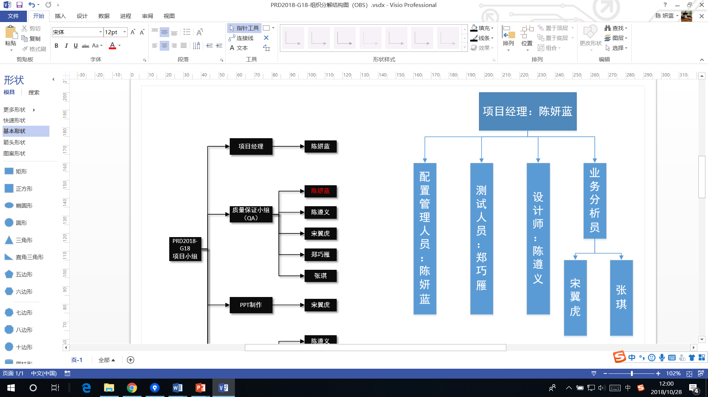

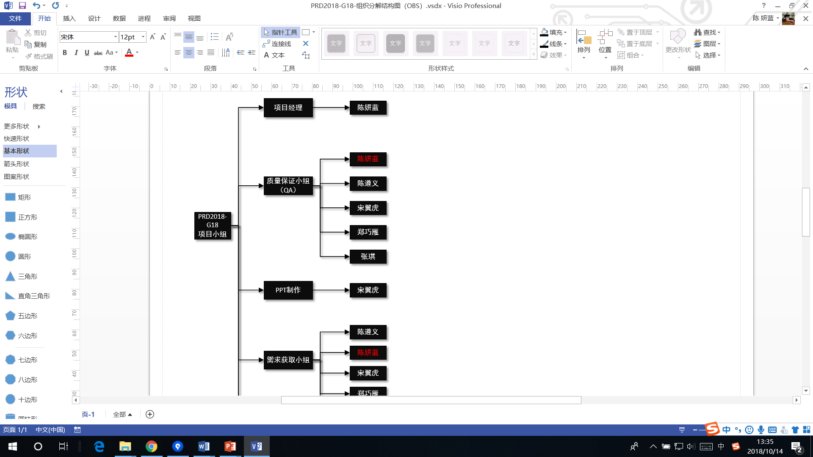

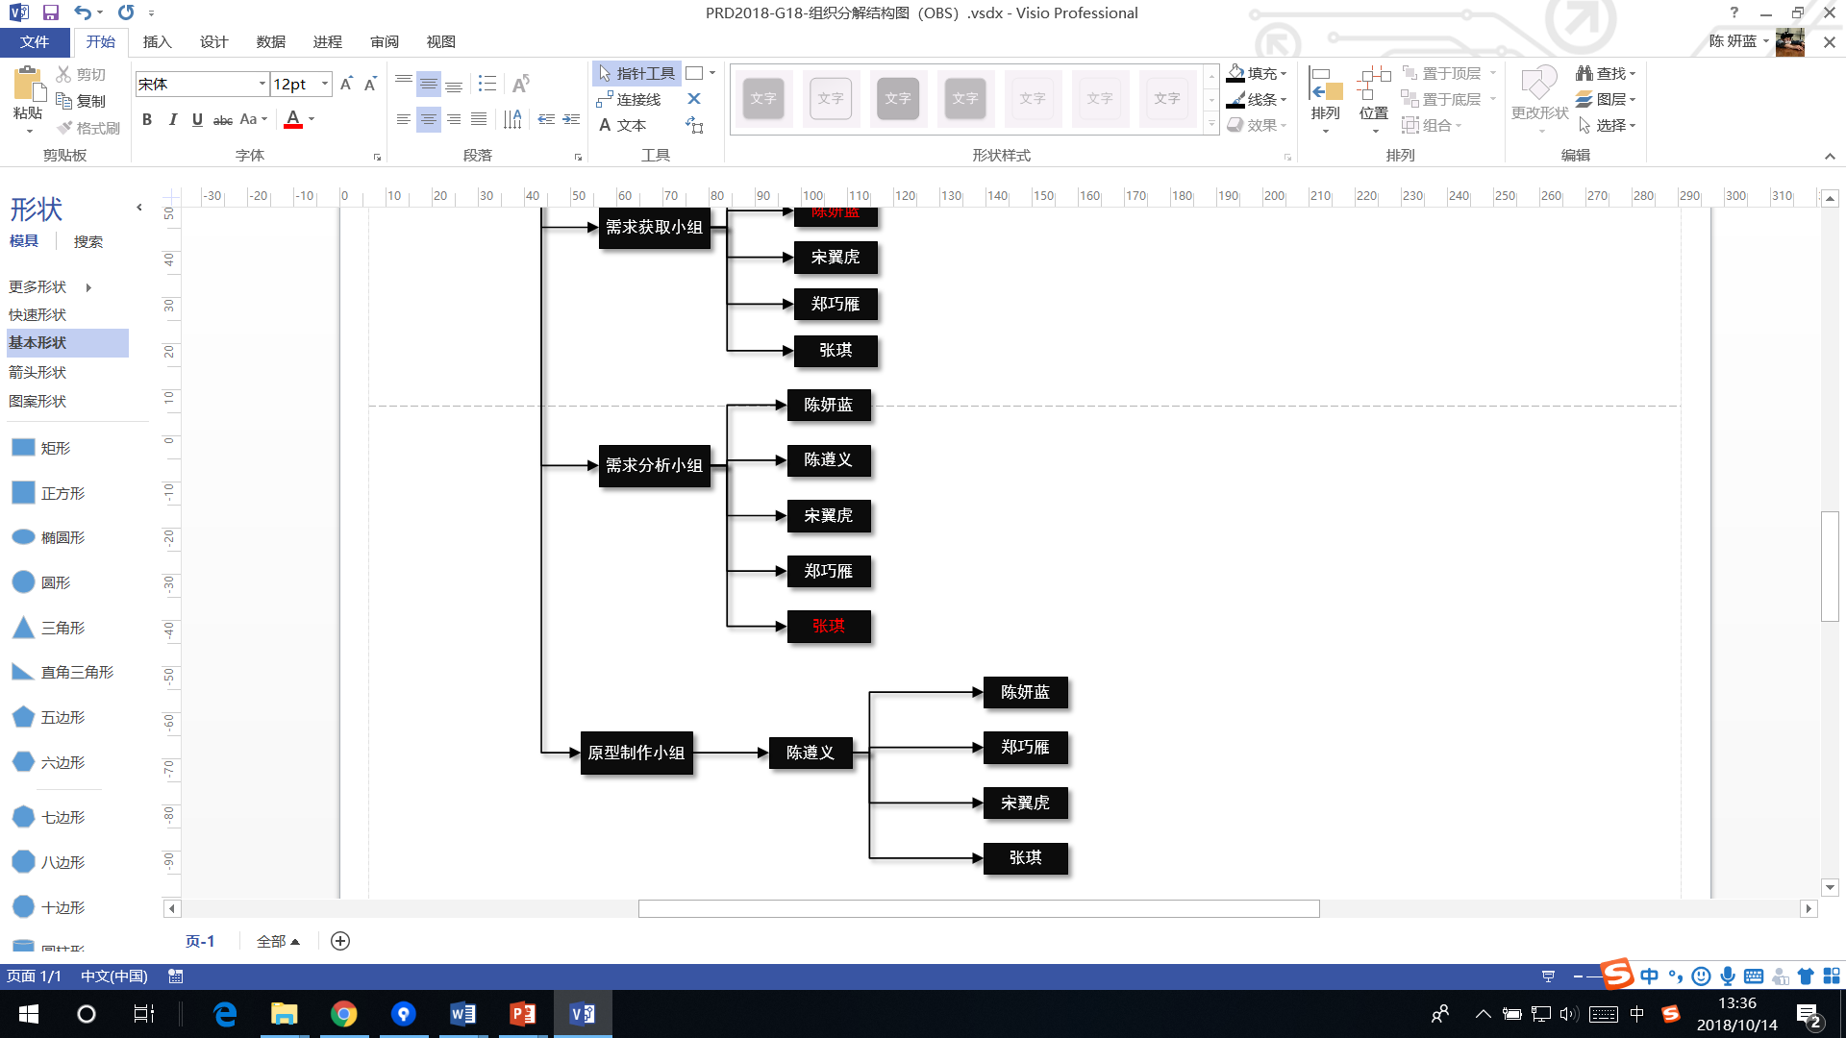

需求工程总负责人为陈妍蓝，整个阶段分为6个小组

质量保证小组：负责审核需求规格说明书和需求阶段质量，组成人员由负责人和非作者成员

任务制定以及人员分工小组：在需求阶段细分到个人，由陈妍蓝负责，其余人员实施及提供意见

PPT制作小组负责人为宋翼虎：其他人员为他提供制作PPT的材料，由他统一制作

需求获取负责人为陈妍蓝：由她来联系客户代表进行会议并记录

需求分析小组负责人为张琪

原型制作负责人为陈遵义，主要由他负责，必要时陈妍蓝提供帮助。

## 3.2工作任务的分解

|  |  |  |
| --- | --- | --- |
| 开发阶段 | 具体内容 | 负责人 |
| 项目前期准备 | 项目确定 | 陈妍蓝 |
|  | logo设计 | 陈妍蓝 |
|  | 项目所需软件 | 陈妍蓝 |
|  | 第一次小组会议 | G18 |
|  | 可行性分析v0.1 | 张琪 |
|  | 项目章程 | 郑巧雁 |
| 项目计划 | 甘特图v0.1 | 陈妍蓝 |
|  | wbs+obs | 陈妍蓝 |
|  | 配置管理系统（第二次小组会议） | G18 |
|  | 项目开发计划v0.1 | 陈妍蓝 |
|  | 需求工程计划v0.1 | 陈遵义 |
|  | QA计划-初步 | 郑巧雁 |
| 需求工程 | 可行性分析v0.2 | 陈妍蓝 |
|  | 需求工程计划v0.2 | 陈妍蓝 |
|  | 项目开发计划v0.2 | 陈妍蓝 |
| 需求获取活动 | 第三次小组会议 | G18 |
|  | 项目视图与范围v0.1 | 张琪 |
|  | 确定需求开发过程 | 陈妍蓝 |
|  | UML概述ppt | 宋翼虎 |
|  | 可行性分析v0.3 | 陈妍蓝 |
|  | 第四次小组会议 | G18 |
|  | 用户群分类 | 张琪 |
|  | 项目视图与范围v0.2 | 郑巧雁 |
|  | UML工具PPT | 宋翼虎 |
|  | 项目干系人文档规范化 | 陈妍蓝 |
|  | 小组第五次会议 | G18 |
|  | QA计划 | 郑巧雁 |
|  | UML基础1 | 陈遵义 |
|  | 选择产品代表 | 张琪 |
|  | 建立核心队伍 | 陈妍蓝 |
|  | 确定使用实例 | 陈遵义 |
|  | 分析用户工作流程 | 郑巧雁 |
|  | 确定质量属性 | 陈妍蓝 |
|  | 检查问题报告 | 郑巧雁 |
|  | 需求重用 | 陈遵义 |
| 需求分析 | 绘制关联图 | 宋翼虎 |
|  | 创建开发原型 | 陈遵义 |
|  | 分析可行性 | 张琪 |
|  | 确定需求优先级 | 郑巧雁 |
|  | 为需求建立模型 | 陈遵义 |
|  | 编写数据字典 | 张琪 |
|  | 应用质量工程调配 | 陈妍蓝 |
| 规范说明 | 采用软件需求规格说明模板 | 张琪 |
|  | 指明需求来源 | 宋翼虎 |
|  | 为每一项需求注上标号 | 张琪 |
|  | 记录业务规范 | 郑巧雁 |
|  | 创建需求跟踪能力矩阵 | 陈遵义 |
| 需求验证 | 审查需求文档 | 陈妍蓝 |
|  | 编写测试用例 | 陈遵义 |
|  | 编写用户手册 | 张琪 |
|  | 确定合格的标准 | 宋翼虎 |
| 需求管理 | 确定变更控制过程 | 郑巧雁 |
|  | 建立变更控制委员会 | 郑巧雁 |
|  | 进行变更影响分析 | 陈遵义 |
|  | 跟踪每一项变更 | 宋翼虎 |
|  | 编写需求文档的基本版本和控制版本 | 张琪 |
|  | 维护变更历史记录 | 陈遵义 |
|  | 跟踪需求状态 | 陈妍蓝 |
|  | 衡量需求稳定性 | 陈妍蓝 |
|  | 使用需求管理工具 | 陈妍蓝 |
| 项目总结 | 编写总结报告 | 陈妍蓝 |

# 范围管理计划

## 4.1收集需求

本项目的项目需求：（教师、游客、管理员、学生）

### 4.1.1教师

教师用户模块可以完成登录注册，开始、参与一门课程，教师资料的添加、修改，发布消息，答疑学生的问题，指导各个板块的论坛的功能

### 4.1.2学生

学生用户模块可以完成登录注册、密码找回，参与、退出一门课程，查看课程信息和教师信息，课件、资料下载，问题留言、自由讨论交流的功能，另外还需要增加在线做题功能，希望有一个类似网盘的功能，可以进行可以随时进行上传和下载资料

### 4.1.3游客

游客用户模块可以完成浏览信息，查看相关链接的功能；希望添加存储资料的功能；希望学生之间以论坛的方式进行交流

### 4.1.4管理员

管理员用户模块可以完成登录，更新友情链接，管理维护网站的功能

## 4.2创建WBS

按照阶段性内容与负责人制作出比较详细的WBS图

## 4.3确认项目范围

组内成员仔细核对并审查WBS图与项目章程中的阶段性任务，最终确认项目范围是否正确。如不正确，提交项目范围变更请求。

## 4.4控制项目范围

当有人提交项目范围变更请求时，通过组内成员开会、PM与客户或是发起人进行联系等方法确认变更请求是否在偏差允许范围内，如果在允许范围内，则做出修改，如果不在允许范围内，则在进行进一步的协商，合理控制项目范围。

# 5.成本管理计划

## 5.1成本估算

因本项目主要是体验项目开发过程，小组人员基本都具又开发所需的软硬件，不涉及过多经济预算。小组成员将费时一个学期的时间，预计每天都将花费至少2个小时的时间在本项目上，加上每周会有两次会议，会议一般进行时长为半个小时。

主要形式是小组成员的时间成本

以2017年度杭州市人均收入（每小时）计算

人均工资/小时=25.45元

按IT行业1.5的权重

人均工资/小时=38.18元

|  |  |  |
| --- | --- | --- |
| 名称 | 小时数（h） | 成本（元） |
| 陈妍蓝 | 180 | 6872.4 |
| 陈遵义 | 180 | 6872.4 |
| 宋翼虎 | 180 | 6872.4 |
| 郑巧雁 | 180 | 6872.4 |
| 张琪 | 180 | 6872.4 |
| 合计 | 900 | 34362 |

环境成本：进行项目管理是在校园内部的进行，不会涉及社会上的一些人为的，社会的，物理的环境问题；

软件成本：项目管理所需要用到的相关软件属于盗版软件，不存在成本问题。

本项目是教学项目不追究责任

## 5.2成本控制

如若采购时所需金额与成本估算的金额相差较大，则不能轻易下单采购，需先报备项目经理，小组内成员协商之后，在决定是否购买，若某些支出对项目的完成并无必要，则推后考虑，在不超出项目团队的资金限额时可以允许购买。

# 6 人力资源管理计划

由于本项目主要是为了体验项目开发过程，人力资源较为局限和固定，仅为小组成员。

## 6.1 小组成员表格

|  |  |  |  |  |  |  |
| --- | --- | --- | --- | --- | --- | --- |
| 小组成员 | 专业 | 职位 | 联系方式 | 邮箱 | 微信 | QQ |
| 陈妍蓝 | 软件工程1601 | 组长 | 15858257692 | 31501391@stu.zucc.edu.cn | bluemaxs | 373807645 |
| 陈遵义 | 软件工程1602 | 组员 | 18758285818 | 31602039@stu.zucc.edu.cn | czy1017175448 | 1017175448 |
| 宋翼虎 | 软件工程1602 | 组员 | 13588742234 | 31601405@stu.zucc.edu.cn | syh251822486 | 251822486 |
| 郑巧雁 | 软件工程1602 | 组员 | 13656648591 | 31401323@stu.zucc.edu.cn | z310302682 | 310602686 |
| 张琪 | 软件工程1602 | 组员 | 15968889260 | 31601384@stu.zucc.edu.cn | XYQQ-9703 | 1056402665 |

# 7.质量管理计划

## 7.1质量管理小组



## 7.2目标

对本次开发的软件规定各种必要的质量保证措施，以保证交付文档能规定的各项需求和规范。

## 7.3职责

1. 负责人全面负责有关软件质量保证的各项工作

2. 配置管理人员负责有关软件配置变动、数据文档的备份保存

## 7.4流程

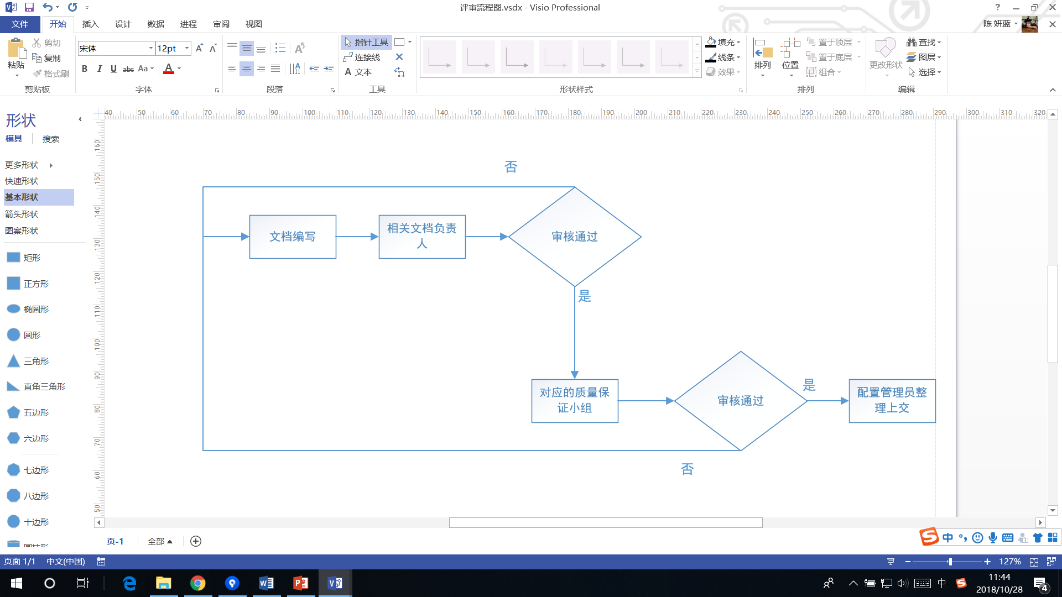

## 7.5分工

组长：陈妍蓝

配置管理员： 陈妍蓝

质量保证人员：郑巧雁、宋翼虎、张琪、陈遵义

## 7.6质量指标

1． 每项活动或者文档撰写完成时间必须在Deadline前完成

2． 每项文档的改写缺陷数至少占总的缺陷数的40%以上

## 7.7文档质量准则

1. 应按照软件开发计划里程碑保证项目在每个开发阶段结束时文档是齐全的。

2. 在项目所编写的各种文档的语言表达应该清晰、准确简练，适合各种文档的特定读者。

3. 保证在软件开发各个阶段编写的各种文档和代码具有：1）文档变更追踪2）文档内容可追踪

4. 保证软件开发各个阶段所编写的文档具有良好的规范性，符合标准。

## 7.8评审管理

#### 7.8.1.1组长

1. 组织和安排正式的评审会议

2. 确保评审会议的文件都符合要求

3. 确保会议参与人员的关注点都是评审内容的缺陷

4. 确保所有内容都被记录下来

5. 跟踪问题的解决情况

#### 7.8.1.2作者

文档的撰写人

主要职责：

1. 确保即将评审的文件已经准备好

2. 与项目组长一起定义评审小组的成员

#### 7.8.1.3评审员

1. 评审员由组内的非文档作者构成

2. 熟悉评审内容，为评审做好准备

3. 在评审会议上关注问题而不是针对个人

4. 在会议前后可以就存在的问题提示建设性的意见和建议

5. 明确自己的角色和责任

#### 7.8.2文档评审

1. 正确性

（1）所有的内容是否都是正确的

（2）检查在任意条件下的情况。

2. 完整性

（1）是否有遗漏功能

（2）是否有遗漏的输入、输出或条件

（3）是否考虑所有的可能

（4）是否避免思维局限

3. 一致性

（1）表达术语前后是否一致

（2）是否对特定词汇或缩写进行说明

4. 有效性

（1）是否所有功能都有明确的目的

（2）保证不会有无意义的功能

5. 可追溯性

（1）文档中的每一项都需要清楚地说明来源

#### 7.8.3过程评审

1. 评估主要的质量保证流程

2. 考虑如何处理和解决评审过程中发现的不符合问题

3. 总结和共享好的经验

4. 支出需要进一步完善和改进的部分

# 8.沟通管理计划

## 8.1项目干系人识别

#### 8.1.1项目干系人

|  |  |  |  |  |  |  |
| --- | --- | --- | --- | --- | --- | --- |
| 姓名 | 角色 | 电话 | 电子邮件 | 工作地点 | 微信 | QQ |
| 杨枨 | 项目发起者，唯一客户代表 | 13357102333 | yangc@zucc.edu.cn | 理四-504 | HolleyYang | / |
| 侯宏仑 | 项目发起者 | 13071858629 | ubilabs@zucc.edu.cn | 理四-511 | tuuuuuuudou | / |
| 陈妍蓝 | 开发小组组长 | 15858257692 | 31501391@stu.zucc.edu.cn | 图书馆一楼讨论室 | bluemaxs | 373807645 |
| 陈遵义 | 开发组组员 | 18758285818 | 31602039@stu.zucc.edu.cn | 图书馆一楼讨论室 | czy1017175448 | 1017175448 |
| 宋翼虎 | 开发组组员 | 13588742234 | 31601405@stu.zucc.edu.cn | 图书馆一楼讨论室 | syh251822486 | 251822486 |
| 郑巧雁 | 开发组组员 | 13656648591 | 31401323@stu.zucc.edu.cn | 图书馆一楼讨论室 | z310302682 | 310302682 |
| 张琪 | 开发组组员 | 15968889260 | 31601384@stu.zucc.edu.cn | 图书馆一楼讨论室 | XYQQ-9703 | 1056402665 |

## 8.2与客户的沟通计划

本次项目的客户代表：杨枨老师，侯宏仑老师。

#### 8.2.1沟通目的

1. 获得客户的主要需求，并对需求进行建模与原型设计。以迭代的方式获取需求。

2. 让客户代表评审界面原型

3. 让客户代表确认用例

#### 8.2.2主要沟通方式

1. 电子邮件

2. 微信

3. 讨论与访谈

#### 8.2.3与客户沟通的主要人员

负责人：陈妍蓝（项目经理）

参与人：陈遵义，郑巧雁，张琪，宋翼虎

#### 8.2.4访谈细节人员安排

访谈前准备：根据上一轮需求构建原型，列出遇到的问题以便在访谈会议中列出

组织人：陈妍蓝（项目经理）

地点：与客户代表沟通后确定

时间：与客户代表沟通后确定

记录人：张琪

录音人：张琪

## 8.3G18小组内部沟通计划

#### 8.3.1沟通目的

1. 明确每周任务，总结每周出现的问题并提出修改意见。

2. 开发小组成员每个人必须明确每周的需求，并积极参与到需求过程中。

#### 8.3.2沟通方式

1. 全组参与的小组会议，由项目经理主持

2. 微信群中交流讨论

#### 8.3.3小组会议安排

组织人：陈妍蓝（项目经理）

主持人：陈妍蓝（项目经理）

会议地点：图书馆一楼讨论室

会议时间：每周固定例会周五晚上18:30和周日中午12:00

会议参与人：郑巧雁，张琪，宋翼虎，陈妍蓝，陈遵义

会议记录人：张琪

会议录音人：张琪

# 9 采购管理计划

因本项目主要是体验项目开发过程，目前还未涉及到采购管理方面，如以后有需要，在进行修改。

# 10.风险管理计划

## 10.1风险评估

### 10.1.1过程方面的问题

1. 需求过程和文档模板不一致，导致需求过程无效

2. 承担分析任务的人对需求功能理解不清晰，不清楚如何分析任务

3. 需求管理工具使用不熟悉

### 10.1.2规划方面问题

1. 需求不完整，需求详细程度不够

2. 需求工作的分配存在问题，多个人完成相同的需求活动

3. 在可以用的时间和资源约束下，所规划的需求超出了所能实现的需求或没有完成既定的需求

### 10.1.3交流方面

1. 访谈之前制定的问题不具有代表性

2. 访谈过程记录、跟踪出现遗漏

3. 项目参与者没有统一使用的词汇

### 10.1.4需求获取方面的风险

1. 客户参与程度不高，开发人员对要实现的东西做了许多猜测

2. 客户对产品需求意见不一致

3. 用户不能明确定义他们的需求

4. 遗漏了必要的需求

### 10.1.5需求分析方面的风险

1. 指定了没必要的需求

2. 指定并构建了功能，但却没使用这一功能

3. 需求不够清晰，无法编写测试用例

4. 没有设定需求优先级，花费大量时间做一些并不必要的需求

5. 开发人员发现需求含糊不清和不明确

6. 客户-成员-成员两两之间对需求理解无法达成共识

### 10.1.6编写需求规格说明方面的风险

1. 需求没有编写成文档，仅仅是客户向开发成员以口头方式或其他非正式渠道提供的需求信息

2. 需求文档没有精确描述系统或对需求的定义含糊不清

3. 存在不同的需求版本或需求版本有冲突

### 10.1.7需求确认方面的风险

1. 产品没有达到业务目标或不满足用户期望，存在未陈述的，假定的或隐含的客户需求没有得到满足

2. 没有指定的质量属性和性能目标产品没有达到性能目标，或不满足用户对质量的其他期望

### 10.1.8变更管理方面的风险

1. 频繁变更需求，在开发过程后期发生了许多需求变更

2. 频繁添加新需求

3. 需求范围不确定或模糊不清

4. 需求变更没有传达给受影响的所有涉众

5. 涉众没有遵循变更控制过程，客户直接向开发人员提出需求变更

6. 变更危害到其他需求

### 10.1.9人员方面的风险

1. 项目经理变更

2. 开发小组成员退出

3. 开发小组人员变更

4. 开发小组成员临时有事或其他方面的原因请假，无法完成当前阶段安排的任务

## 10.2风险控制

#### 10.2.1过程方面的控制

1． 对当前需求过程编写文档，对所有文档的编写统一模板与规范，收集并共享优秀的文档范例

2． 为需求分析编写工作建立统一的分析模型和过程模型，为新的分析人员建立指导计划，及如何对需求进行分析？过程中应该遵循什么样的规则，在每个过程中有什么产出。

3． 安排一名人员来学习和管理工具并指导其他小组成员

#### 10.2.2规划方面的控制

1． 在充分地理解需求之前不要承诺产品的交付时间表

2． 为项目的需求开发和管理定义角色并分配其职责，指定专人负责管理需求

3． 在做出承诺之前，要明确项目的范围，使其与业务目标一致，在进度上要考虑培训时间和学习时间，根据实际要求适当调整项目范围

#### 10.2.3规划方面的控制

1． 明确项目的干系人，开始访谈之前组内制定好决策。对需求被拒绝，推迟或取消的历史原因编写文档

2． 定义专用术语，定义数据字典中的数据项

#### 10.2.4需求获取方面的控制

1． 让技术水平高的分析人员去获取用户需求

2． 确定那些主要的客户，并采用产品代言人的方法，保证有足够的客户代表的积极参与

3． 构建原型，让用户来评估这些原型

4． 使用原型让用户参考，与用户进行充分的沟通，尽量能够让知识丰富的用户参与获取需求，可以适当增加分析人员的人数对用户获取需求

#### 10.2.5需求分析方面的控制

1． 记录下每个需求的来源和理由

2． 通过需求优先级明确价值高的功能

3． 测试人员或质量保证小组需要审查需求的可测试性

4． 定义一个协作的方式和过程，以便设定需求优先级

5． 需求过程避免使用主观的，不明确的术语

6． 需求过程做好记录和跟踪，定于需求的用语简单明了，跟踪每一个待确定的问题，直到问题得到解决

#### 10.2.6编写需求规格说明方面的控制

1． 定义并遵循一个需求开发过程，明确各个角色的职责并严格遵循

2． 对现有系统进行全面分析，在编写需求规格说明时要包括新系统的所有预期功能

3． 遵循一个变更控制流程，当接受变更时相应地更新需求，汇集换件涉众来评审修改过的需求规格说明

4． 定义并遵循需求文档良好的版本控制，将每次更新的文档都存入版本控制器中

#### 10.2.7需求确认方面的控制

1． 需求过程一开始，今早让客户参与需求文档审查，明确用户的验收标准

2． 在需求获取期间让分析人员讨论非功能性需求，明确指定性能目标与质量属性

#### 10.2.8需求变更方面的控制

1． 每一次需求的变更都需要与客户代表进行充分的沟通，成立变更控制委员会对提议的变更进行决策，并将结果告知客户代表

2． 定义并交流项目范围，在需求获取活动中要有管理层参与；在制定进度计划时，要考虑意外情况并预留一定的时间；采用增量开发方法，快速响应新需求

3． 用范围陈述来确定所提议的需求是属于范围之内还是范围之外，记录下对某一提议的需求否认的理由

4． 为每个需求制定负责人，变更控制过程需要包括交流机制，需求交流要包括所有影响部门和涉众

5． 获得管理层的支持并让所有涉众都严格参与需求变更控制过程

6． 将变更可能带来的风险传达给所有受影响的涉众，使用跟踪信息来评估提议变更的影响分析

#### 10.2.9人员的控制

1． 尽快响应人员变更机制，新的项目经理应尽快熟悉整个管理过程，并明确每个人的职责

2． 重新安排项目进度与任务分配

3． 让新成员快速明确该项目，分配好任务使其尽快加入到该项目的开发中

4． 通过变更机制让其他人员顶替或将根据当时的情况对任务进行适当的分配

# 11.配置系统管理指南及版本管理

## 11.1配置管理负责人

陈妍蓝

## 11.2版本管理

小组采用配置管理工具为GIT

服务器部署在GitHub，地址为git@github.com:PRD2018-G18/PRD2018.git ，仓库名字为PRD2018

客户端在小组成员本机上安装git和SourceTree

若在使用版本控制系统中遇到任何自行解决成功率在90%以下的问题，及时联系配置管理员陈妍蓝解决。

每次提交时应当有注释，注释包括时间和做了什么事情。

陈妍蓝联系方式：

TEL:15858257692

QQ：373807645

## 11.3版本提交

1. 通过版本控制器保证修改文件是最新的文件。
2. 通过Sourcetree、GitBash提交修改的commit。commit要备注有修改日期
3. 将commit上传至版本控制器

### 11.4变更控制

#### 11.4.1文档更新

每次工作前，必须通过git同步到当前文档的最新版本。

#### 11.4.2内容变更

每次变更冲突必须告知配置管理员，由管理员根据实际情况统筹修改

### 11.5合并注意

1. 提交必须写明备注
2. 必须在微信群中告知其他组员

## 11.6版本管理

### 11.6.1第一个版本的范围

完成初步的实现，如登录退出，以及浏览网页

### 11.6.2后续版本的产品范围

### 11.6.3工作的范围

|  |  |
| --- | --- |
| 开发阶段 | 具体内容 |
| 需求获取 | 编写项目视图与范围  确定需求开发过程  用户群分类  选择产品代表  建立核心队伍  确定使用实例  召开应用程序开发联系会议  分析用户工作流程  确定质量属性  检查问题报告  需求重用 |
| 需求分析 | 绘制关联图  创建开发原型  分析可行性  确定需求优先级  为需求建立模型  编写数据字典  应用质量功能调配 |
| 规格说明 | 采用软件需求规格说明模板  指明需求来源  为每一项需求注上标号  记录业务规范  常见需求跟踪能力矩阵 |
| 需求审核 | 审查需求文档  编写测试用例  编写用户手册  确定合格的标准 |
| 需求管理 | 定义需求变更控制过程  成立变更控制委员会  分析需求变更的影响  建立控制需求文档的版本  维护需求变更的历史记录  跟踪每项需求的状态  衡量需求的稳定性  使用需求管理工具  创建需求跟踪矩阵 |
| 项目管理 | 选择合适的软件开发生命周期  根据需求制订项目计划  需求变更时更新讨论项目承诺  从其他项目的需求工程中积累经验 |